**Mavzu : Dizel dvigatellarning yonig‘li ta’minot tizimiga texnik xizmat ko‘rsatish va ta’mirlash ishlari.**

**Dizel yoqilg’isini purkash tizimini kichik bo’limlari**

Dizel yoqilg’isini purkash tizimining past bosimi va yuqori bosimli yoqilg’ini yetkazib berish usuli qo’llaniladi.

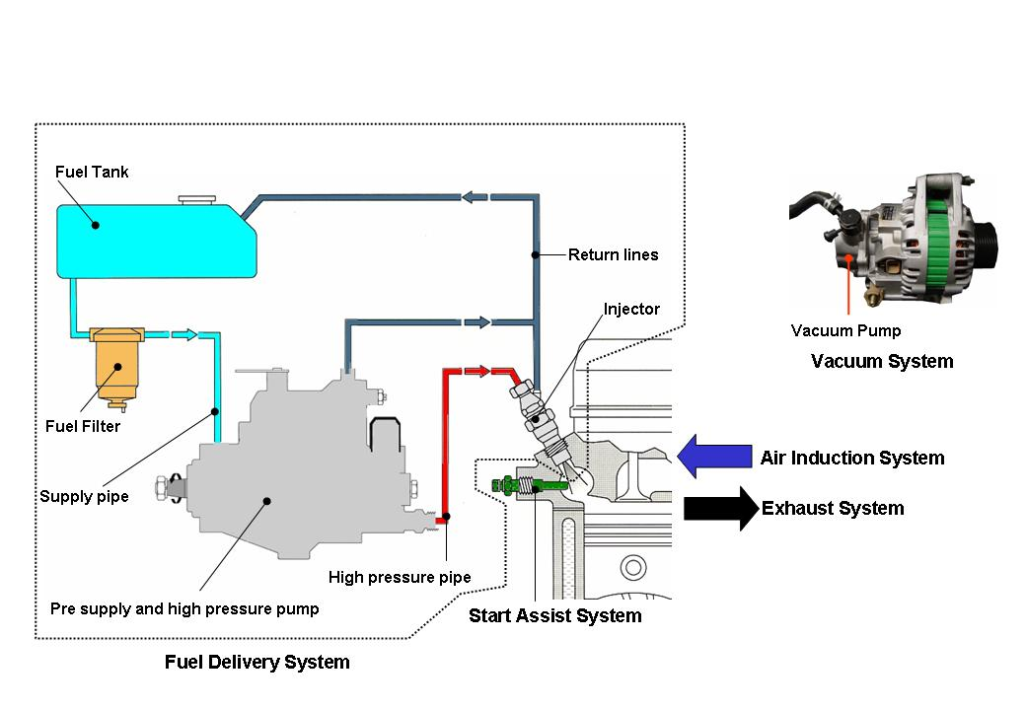

*1.55-rasm. Dizelning purkash tizimi.*

Dizel dvigatelining purkash tizimi quyidagi asosiy qismlardan iborat:

* Yoqilg’ini uzatish tizimi, shu jumladan yoqilg’i baki, uzatish tarmog’I, yoqilg’i filtri nasosga dastlabki uzatgich (elektrik yoki mexanik tipda), yuqori bosimli nasos va yuqori bosimli quvurlar.
* (Start Assist System) o’t oldirish tizimi, o’t oldirish shamlari va kirish oldi qizdirish shamlarini boshqarish bloke (alohida yoki dvigatelni boshqarish moduli ichida joylashgan) dan iborat.
* Havo kiritish tizimi havo filtri va ishlatilgan gazlar resirkulyatsiyalash tarmog’idan iborat.
* Ishlatilgan gazlarni chiqarish tizimi katalizatorli neytrallagich va qurum filtri (faqat CRDI).
* Elektron boshqaruv tizimi-datchiklar va bajaruvchi qurilmalar (faqat electron boshqaruvli nasos tarqatgich va CRDI).
* Vakuum tizimi.

**3.5. Yoqilg’i filtri va suv separatori**

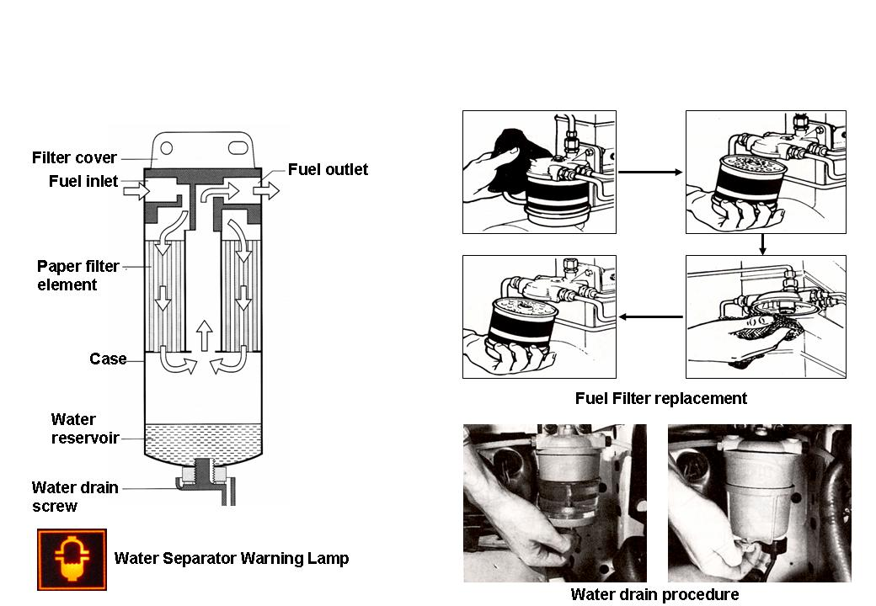

*1.56-rasm. Yoqilg’i filtri va suv separatori.*

Yoqilg’i ifloslanishi purkash tizimini ishdan chiqarishga olib kelishi mumkin. Shuning uchun, konkret bir purkash tizimi talablaridan kelib chiqib, maxsusu shu tizim uchun mos yoqilg’i filtridan foydalanish talab etiladi, aks holda nuqsonsiz ishlash va uzoq xizmat muddati kafolatlana olmaydi. Dizel yoqilg’isi tarkibida suv, bog’liq shaklda (eritma) yoki erkin shaklda (harorat o’zgarishi hisobiga suv kondensiyasi) mavjud bo’lishi mumkin. Agar bu suv purkash tizimiga tushib qolsa korroziya natijasida tizimni zararlanishiga olib keladi.

**3.6. Yoqilg’ini isitish tizimi**

Dizel yoqilg’isining “gellar” muzlash nuqtasidan past haroratida, unda parafin kristallar hosil bo’ladi, natijada gelsimon osmalar hosil qilib loyqalanadi. Bu narsalar filtrdan uni mkkrotirqishlarini yopib, yoqilg’ini – yoqilg’i nasosiga o’tkazmay quyadi. Natijada dvigatel quvvati yuqolib, to’xtab qoladi. Qishki dizel yoqilg’isi (maxsus qishda ishlatish uchun tayyorlangan) dvigatelni to’xtovsiz ishlashini kafolatlay olmaydi. Qishki dizel yoqilg’isi laboratoriya sharoitida -20° C / -4° F (mamlakatdan kelib chiqib)gacha sinovdan o’tkaziladi. Biroq yana ham past haroratda yoki ayozli shamollarda dvigatel soz ishlaydimi bu noaniq. Agarda ishlasa ham normadagidan ko’p yoqilg’i sarflaydi. Bu muammoni yechimini yoqilg’ini mustaqil isitish tizimi hal qiladi.

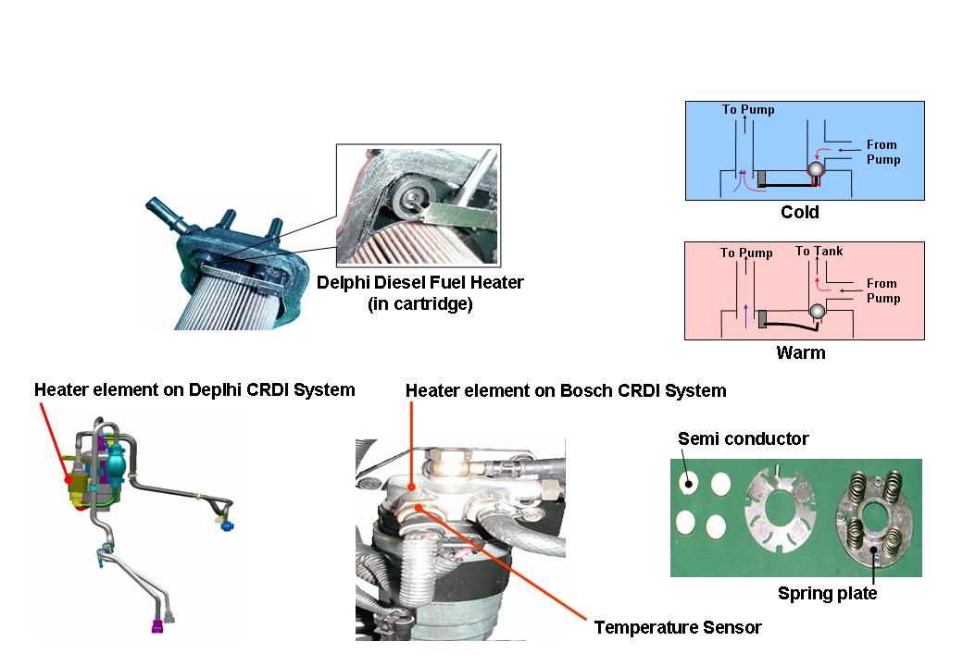

*1.57-rasm. Yoqilg’ini isitish tizimi.*

**Delphi dizel yoqilg’isini isitgich (kartirejda)**

Delphi Common Rail purkash tizimlarida bimetallic plastinka yoqil’gi filtri kartridji ichiga o’rnatilishi mumkin. Past haroratli sharoitlarda yuqori bosimli nasosdan yoqilg’i berish filtri korpusi orqali yo’naltiriladi va yangi yoqilg’i bilan aralashtirish uchun yuqori bosimli nasosga yig’iladi. Nasos ichida ishqalanish va bosim ostida yoqilg’i isiydi. harorat 40C° chiqqanda yassi bimetallic plastinkani ilashgichi ichiga tushib po’lat sharik portni yopadi va natijada yoqilg’i bakga qaytadi.

**Boshlang’ich isitish tizimi (Bosch/Delphi)**

Tizim ikkita metal kontaktli disk to’rtta yarim o’tkazgichdan iborat, kontaktlarni tutib turish uchun prujinali plastinka o’rnatilgan. Yarimo’tkazgichlardan tok o’tganda ular qiziydi va orasidan o’tayotgan dizel yoqilg’isini isitadi. Bosch tizimida filtr element yoqilg’i isitgich filtr kallagi va filtrlovchi element oralig’iga joylashtirilgan. Delphida qizdiruvchi element yoqilg’i filtrini yonginasida joylashgan qizdirgich filtr korpusiga yopishtirilgan yoqilg’i harorat datchigidan yuboriladigan signal yordamida qo’shiladi.

**3.7. Yurgizishga ko’maklashish tizimi**

Yurgizishga ko’maklashish tizimining vazifasi dvigatelni sovuq holatida ham yengil samarali o’t oldirish va qizdirish davrini qisqartirish bu faktlar ishlatilgan gazlarni chiqarishga bevosita bog’liqdir. Qizdirish shamlarini ishga tushirish boshqarish bloke quvvat relesi bilan ta’minlangan va sovitish suyuqligi harorati L-terminal (kuchlanish tizimini nazorati uchun), dvigatel aylanish tezligi va purkalayotgan yoqilg’i miqdori kabi kirish signallari miqdori asos bo’ladi. Ular o’t oldirish shamlarini yonish uzoqligini nazorat qiladi yoki xavfsizlik vazifasini bajaradi va butun tizim monitoringini olib boradi. Tushib ketmaslik uchun qizdirish shamlari mos keluvchi boltlar yoki qotirgichlar bilan ta’minlangan. Dizel dvigateli funksiyasi, uchqunli o’t oldirish tizimli dvigatellarda qo’llaniladigan yurgizish o’chirgichi o’t oldirgichi bilan o’xshash. Uzib-yoqgichni “O’t oldirgich qo’shilgan” holatga qo’yilgandan boshlang’ich qizdirish jarayoni boshlanadi va qizdirish shamlari yetarlicha qizigan, dvigatelni o’t oldirish mumkin. Navbatdagi boshlang’ich fazada, purkalgan yoqilg’i zarrachalari issiq siqilgan havoda alangalanadi. Dvigatelni sovuq holatida yoqilg’ini oldindan qizdirish yoqish shovqinini kamaytiradi. Qizdirishni boshqarish bloke dvigatelni boshqarish moduli (ECM) ga ulangan yokiuni tarkibiga qo’shilgan bo’lishi mumkin. Chunki, ECM dagi ma’lumotlar qizdirish shamlarini konkret sharoitiga mos keladigan samarali boshqarish imkonini beradi.

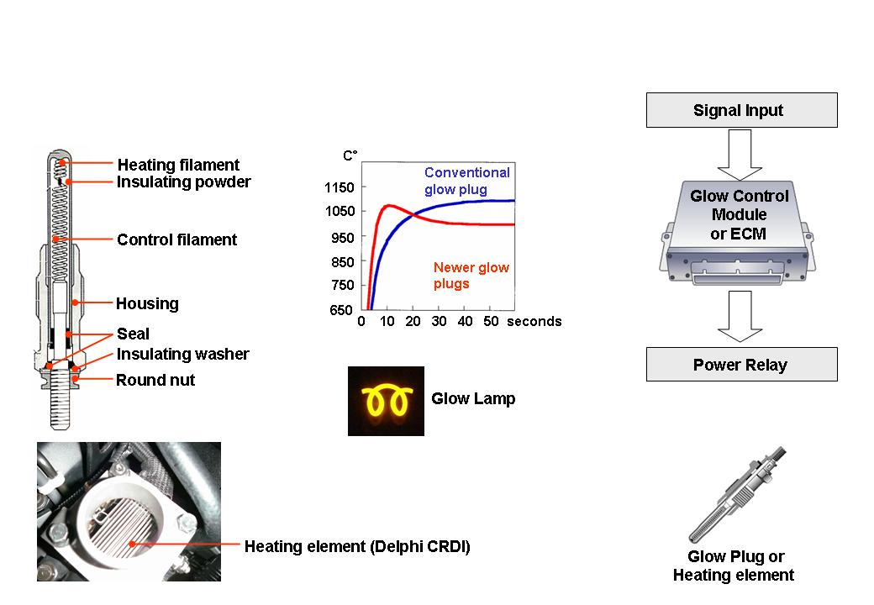

*1.58-rasm. Yurgizishga ko’maklashish tizimi.*

**Qizdirish shamlari:**

Qizdirish shami korroziyaga chidamli va issiq gazlarga bardoshli metal trubadan iborat bo’lib, u magnit oksidi poroshogiga kiritilgan nurlanishni qizdirish elementidan tashkil topgan. Bu qizdirish elementi ketma-ket ulangan ikkita rezistordan qizdirilgan trubka ichidagi qizdirgichning qizdirgich ipi va ip nazoratidan iborat. Qizdirish iplarini qarshiligi haroratga bog’liqsiz amalda doimiy bir xilda ushlab turiladi. Nazorat ipi ijobiy harorat koeffitsienti (PTC) ga ega materialdan tayyorlangan. Uning qarshiligi harorat oshishiga qarab tez oshadi. Yangi shamlar alangalanish uchun zarur haroratga (850°C ga chiqqanda) tez erishadi. Ular muqum holatda ham nisbatan past haroratga ega, bu qizdirish shamlarini kritik darajagacha chegaralangan demakdir.

**Qizdirish elementi:**

Qizdirish Elementi Delphi CRD tizimida qo’llaniladi u kiritish kollektorida joylashgan bo’lib qizdirish shamlariga o’xshash. Yagona farqi qoshimcha atmosfera bosimi signali, bu signal qizdirish elementi kuyib qolishidan saqlash uchun havoni zichligini o’lchash uchun zarur.

**3.8. Ishlatilgan gazlar resirkulyatsiyasi (EGR)**

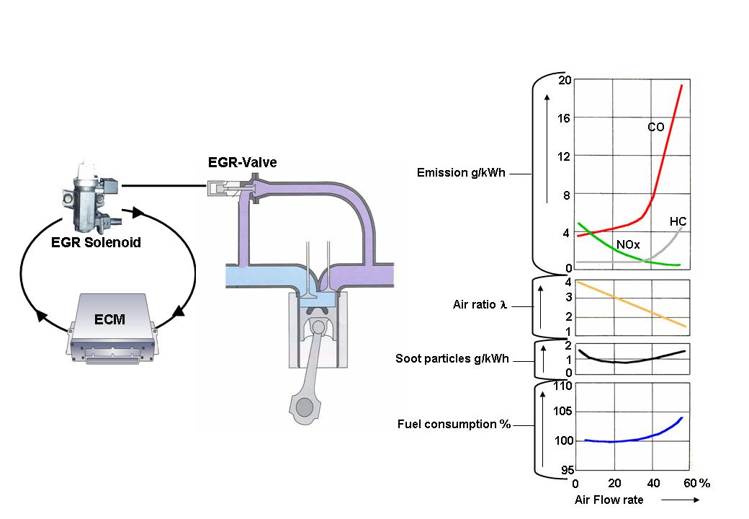

*1.59-rasm. EGR tizimi.*

Yuqorida qayd etilganidek, ishlatilgan gazlar resirkulyatsiyasi NOx hosil bo’lishini kamaytiradi. Ishlatilgan gazlar resirkulyatsiyasi yordamida bir qism ishlatilgan gazlar dvigatel qisman yuklangan holatlarda kiritish taktiga qayta boriladi. Bu nafaqat kislorodni qisqartirishga, balki, yopish tezligini alanga frontida sekinlashtiradi. Natijada NOx ajralishi pasayadi. Agar juda ko’p ishlatilgan gazlar resirkulyatsiya qilinsa, umumiy so’riladigan havoni 40%i qurum, CO va UB ga aylanadi. Rostlovchi klapan (ishlatilgan gazlarni resirkulyatsiyalash klapani) elektromagnit yoki elektrik boshqariladi. Ishlatilgan gazlar resirkulyatsiyasi yoqilgini ishlatish samaradorligini pasaytiradi, shu bilan birga gazsimon uglerod dioksidi va NOx hosil bo’lishini kuchaytiradi.

**3.9. CRDI da EGR tizimi**

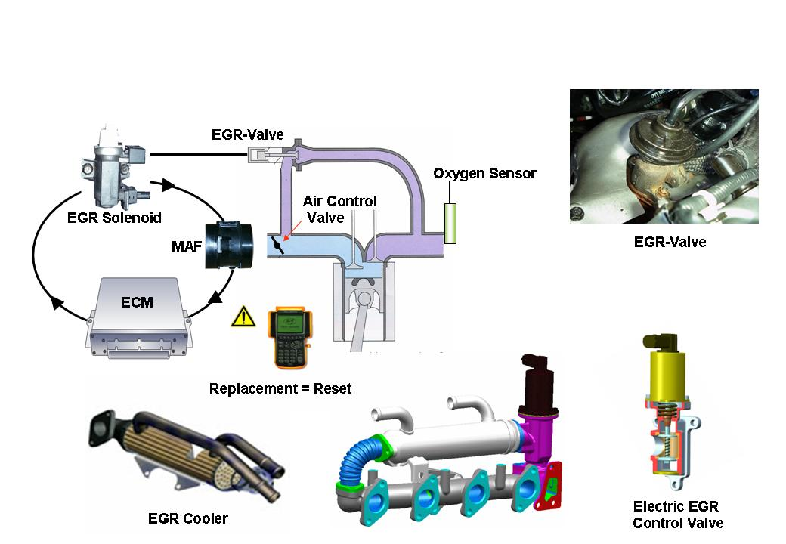

*1.60-rasm. CRDI da EGR tizimi.*

Common Rail Direct Injection tizimli avtomobillarda ishlatilgan gazlar resirkulyatsiyasi yopiq kontur funksiyasi hisoblanadi. Dvigatellarga so’rilayotgan havo miqdori (EGR tezligiga proporsional) havoni ommaviy sarflash datchigi (MAP) yordamida o’lchanadi va dvugatellarni boshqarish moduli (ECM) bilan solishtirilganda farqlar bo’yicha dvigatelni boshqarish blogi signalini o’zgartiradi. So’ngra resirkulyatsiya klapanini rostlaydi. Ishlatilgan gazlarni resirkulyatsiya qilish funksiyasi (EGR) elektronik boshqarish klapan yordamida yaxshilanishi mumkin. Yoki kislorod datchik teskari aloqa tizimi orqali ishlatilgan gazlar resirkulyatsiyasini yana ham aniqroq boshqarish imkonini beradi.

**3.10. Havo klapanini boshqarish**

**Havo klapanini boshqarish (elektro magnit boshqarish klapani)**

Havo uzatishni boshqarish klapanini vazifasi- ishlatilgan gazlar reserkulyatsiyasini tezligini oshirish maqsadida kiritish kollektoei ichidagi ortiqcha bosimni kamaytirish. Havoni rostlash klapanini- havo klapanini boshqarish solinoididan vakum oluvchi, bajaruvchi mehanizm boshqaruv klapani yordamida ishlaydi. Havo klapanini nazorati dvigatelning nisbatan past aylanishlarida ishlaydi va dvigatel o’chirilganda yopiladi.

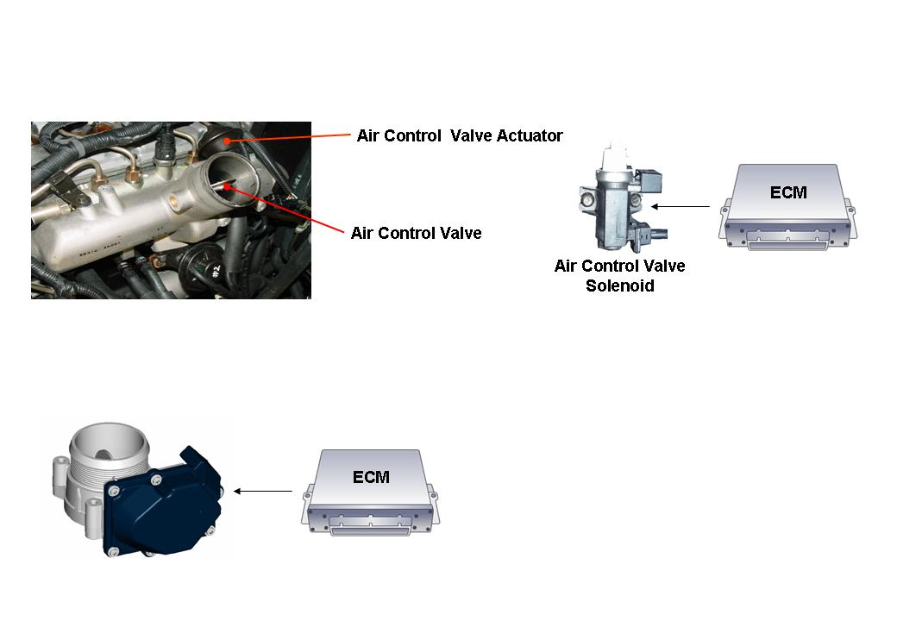

*1.61-rasm. Havo klapanini boshqarish.*

**Havo klapanini boshqarish (o’zgarmas tok dvigateli nazorat qiladi)**

Katalizatorli qurim filtirlari bor avtomobillarda havo klapanini boshqarish uchun o’zgarmas tok dvigatellari ishlatiladi. Bu funksiya solenoidniki kabi tipda bo’lib katalizatsiya qilinuvchi qurum filtri ECM/PCM regeneratsiya qilinishi uchun klapan qisman yopiladi, bu bilan u so’rilayotgan havo miqdorini qaytaradi, natijada qurumni bir qismini yoqish uchun zarur bo’lgan ishlatilgan gazlar harorati yanada oshadi.

**3.11. O’zgaruvchan uyurmali yuritma.**

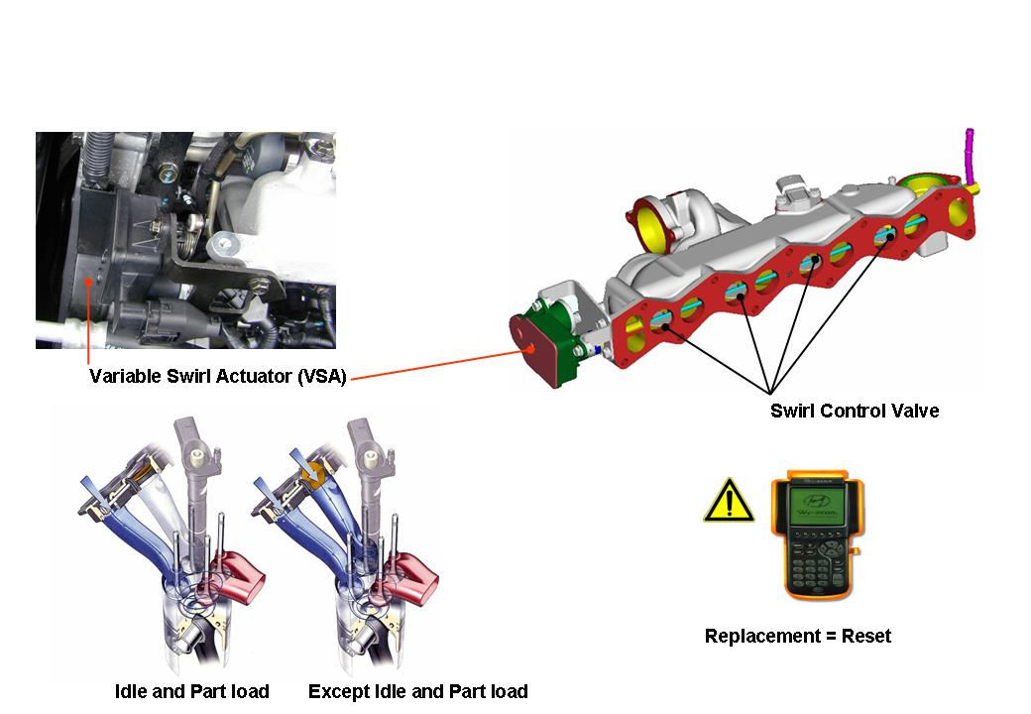

*1.62-rasm. O’zgaruvchan uyurma yuritmali.*

Dvigatelning past aylanishlarida, havoni kirishdagi past tezligi sababli uyurma hosil bo’lish effekti va o’z navbatida havo/yoqilg’i aralashuvi yetarli emas, bu dvigatelni quvvati kamayishiga va ishlatilgan gazlarni miqdori oshishiga olib keladi. O’zgaruvchan uyurma yuritma (VSA) sterjen bilan ulangan, sterjenga to’rtta (har bir silindrga bittadan) uyurmani boshqarish klapani mahkamlangan. Kirishning boshqa portlari nazoratsiz ochiq qoladi. Salt ishlash holati va kichik yuklanishlarda VSA ikkita kiritish kanalidan birini yopish yo’li bilan iste’mol qilinadigan havo tezligini oshiradi, bu bilan voronka effektini oshiradi, shuning uchun dvigatelning burovchi moment oshadi va ishlatilgan gazlar miqdori pasayadi. Dvigatel holatini adaptatsiya qilish va uglerod yonishi sababli dvigatelni zararlanishini oldini olish uchun VSA o’t oldirish kaliti o’chirilganda to’liq ochilgan va yopilgan holatga o’tadi.

Izoh: VSAni almashtirishda HI-SCAN Pro yordamida qiymatni tushirilishi shart.